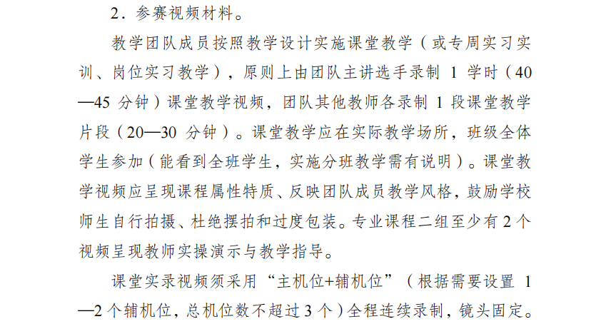
- 视频录制要求：

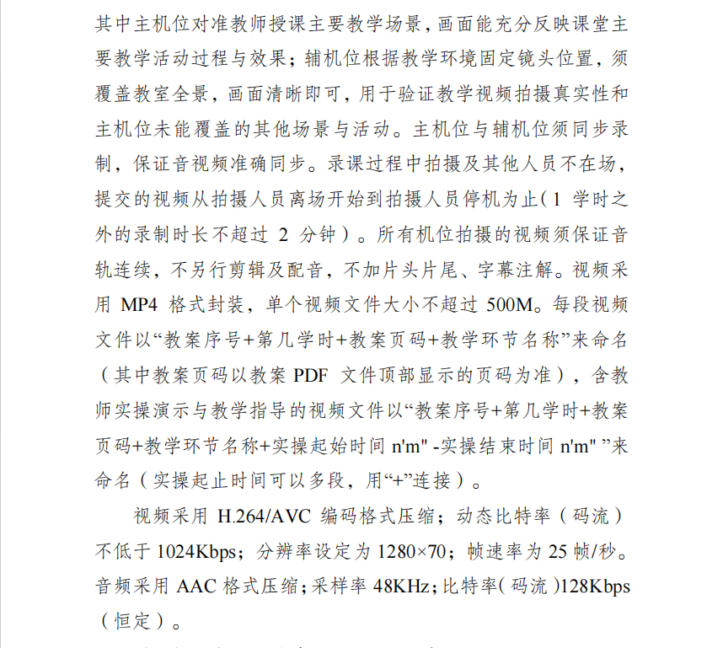

- 视频数量及时长：
一共两组，共两个大视频（每个视频40-45分钟），5个小视频（每个视频20-30分钟）。

